Дата размещения – 09.08.2023

Дата истечения срока проведения независимой антикоррупционной экспертизы (не менее 5 рабочих дней с даты размещения) – 16.08.2023

Почтовый адрес для направления результатов независимой антикоррупционной экспертизы - 420012, г.Казань, ул.Груздева, д.5

e-mail – Danila.Politov@tatar.ru

На имя начальника отдела проектов планировок МКУ "Управление архитектуры и градостроительства

ИК МО г.Казани" Д.С.Политова
Проект постановления Исполнительного комитета г.Казани

Изменения, вносимые в проект планировки территории «Залесный Сити», утвержденный Постановлением Исполнительного комитета г.Казани от 04.07.2014 № 3663

В целях обеспечения территории градостроительной документацией, в соответствии со статьями 42, 45 и 46 Градостроительного кодекса Российской Федерации, согласно постановлениям Правительства Российской Федерации от 02.04.2022 №575, Кабинета Министров Республики Татарстан от 10.02.2023 №132 постановляю:
1. Утвердить изменения в проект планировки территории района «Залесный Сити», утвержденный постановлением Исполнительного комитета г.Казани от 04.07.2014 № 3663 (приложение).
2. Опубликовать настоящее постановление в Сборнике документов и правовых актов муниципального образования города Казани.
3. Разместить настоящее постановление на официальном портале органов местного самоуправления города Казани (www.kzn.ru).
4. Установить, что настоящее постановление вступает в силу со дня его официального опубликования.
5. Контроль за выполнением настоящего постановления возложить на первого заместителя Руководителя Исполнительного комитета г.Казани А.Р.Нигматзянова.

________________________

Приложение к постановлнию
Исполнительного комитета г.Казани
от_______№_____

Изменения, вносимые в проект планировки территории «Залесный Сити», утвержденный Постановлением Исполнительного комитета г.Казани от 04.07.2014 №3663

- В положении о размещении объектов капитального строительства, а также о характеристиках планируемого развития территории, в том числе плотности и параметрах застройки территории, и характеристиках развития систем социального, транспортного обслуживания и инженерно-технического обеспечения, необходимых для развития территории:
1.1. дополнить пунктом 1.3.5 следующего содержания «Минимальные отступы от границ земельных участков в зоне планируемого размещения автомобильной мойки равны нулю»:
1.2. в пункте 1.5.4 слова «одиннадцати» заменить словами «двенадцати»;
1.3. в пункте 1.5.5 во втором абзаце слова «одного шкафного газорегуляторного пункта» заменить словами «двух шкафных газорегуляторных пунктов»;
1.4. в пункте 1.6 цифры «5,9» заменить цифрами «5,15».
- Фрагмент чертежа проекта планировки с указанием красных линий, линий, обозначающих дороги, улицы, проезды, и границ зон планируемого размещения объектов социально-культурного и коммунально-бытового назначения и иных объектов капитального строительства изложить согласно приложению №1 к настоящим изменениям.
- Фрагмент чертежа проекта планировки с указанием красных линий, линий, обозначающих дороги, улицы, проезды, линий связи, объектов инженерной и транспортной инфраструктур изложить согласно приложению №2 к настоящим изменениям.

Приложение №1 к изменениям, вносимым в проект планировки территории «Залесный Сити», утвержденный Постановлением Исполнительного комитета г.Казани от 04.07.2014 №3663
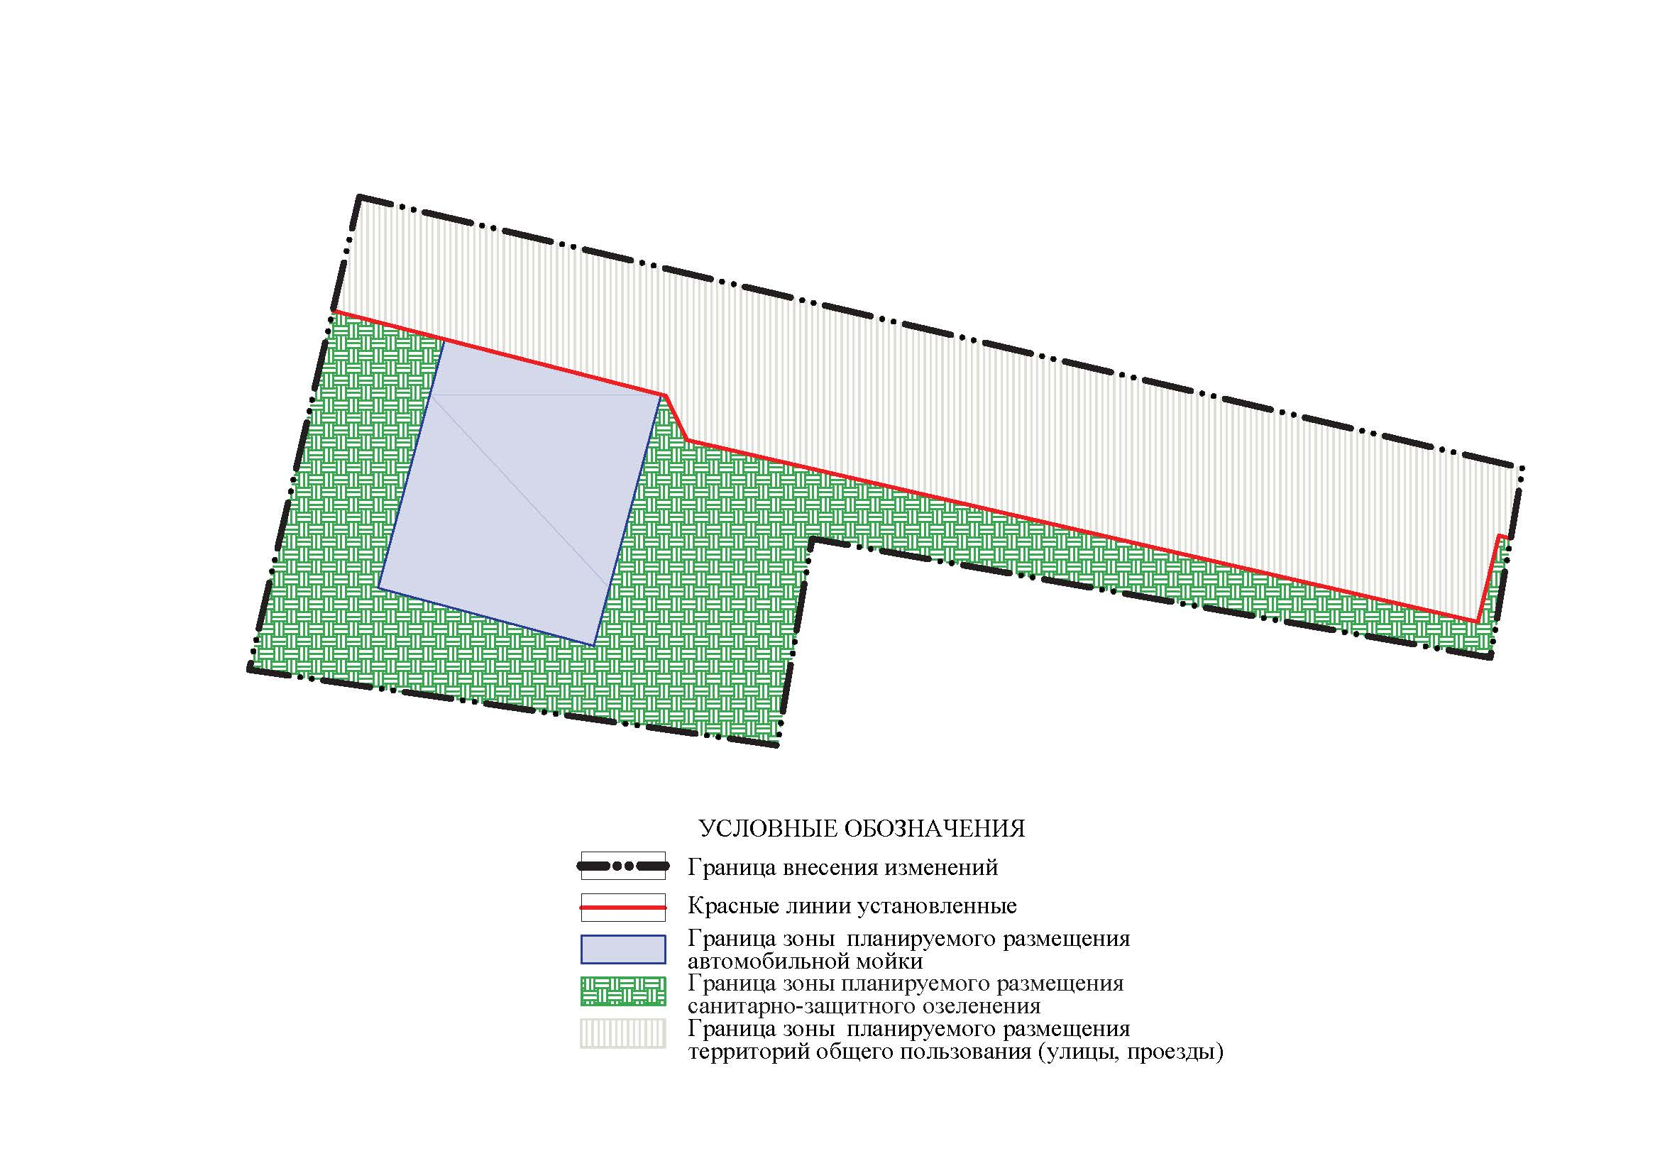
Приложение №2 к изменениям, вносимым в проект планировки территории «Залесный Сити», утвержденный Постановлением Исполнительного комитета г.Казани от 04.07.2014 №3663
